МУНИЦИПАЛЬНОЕ БЮДЖЕТНОЕ ДОШКОЛЬНОЕ ОБРАЗОВАТЕЛЬНОЕ
УЧРЕЖДЕНИЕ «ДЕТСКИЙ САД №23 ст. АРХОНСКАЯ»
ПРИГОРОДНОГО МУНИЦИПАЛЬНОГО РАЙОНА
РЕСПУБЛИКИ СЕВЕРНАЯ ОСЕТИЯ-АЛАНИЯ
363120, ст. Архонская, ул. Ворошилова, 44 т.8 (867-39) 3-12-79 e-mail:tchernitzkaja.ds23@yandex.ru

МАСТЕР-КЛАСС

Повышение педагогикой компетенции педагогов
по руководству трудовой деятельностью дошкольников.
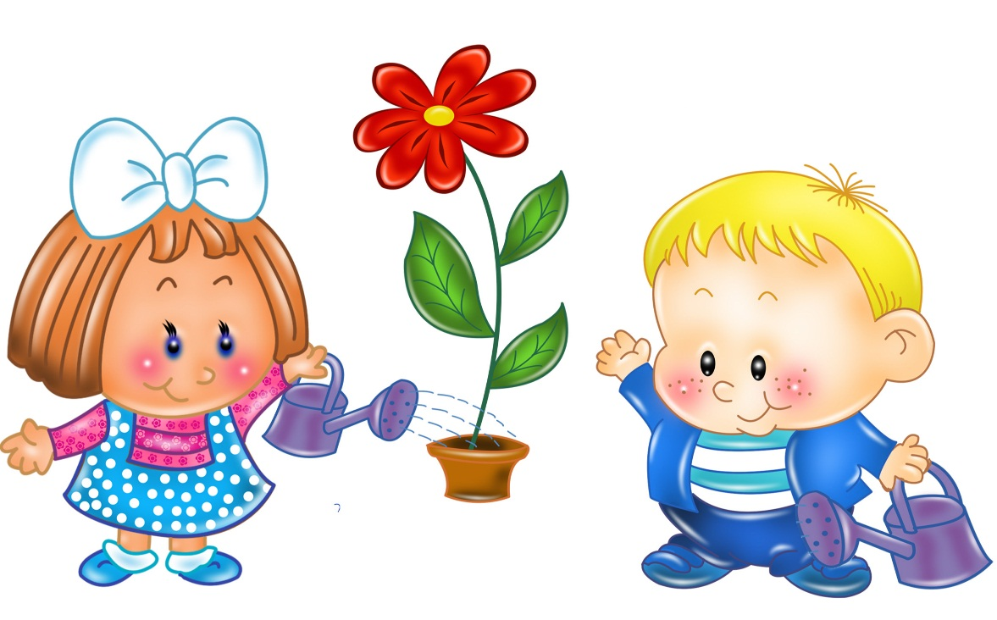

Подготовила воспитатель:
Петрина Наталья Николаевна.

ст. Архонская 2024г.
Цель: - систематизировать знания педагогов в образовательной области социально- коммуникативное развитие, раздел «Трудовая деятельность»;
- способствовать росту профессионального мастерства воспитателей, через изучение современных методов и приёмов для организации трудовой деятельности детей;
- развивать творчество педагогов.
Подготовка к выступлению: столы, экран, ноутбук, мяч, фишки, геометрические фигуры, музыкальное оформление.

Выступление проводиться в музыкальном зале МБ ДОУ «Детский сад №23 ст.Архонская.
Ход игры:
Вводная часть:
Цели:
* снятие эмоционального напряжения;
*создания доверительной атмосферы;
* формирование чувства сплочённости группы.

Добрый день, уважаемые коллеги! Рада видеть вас на своём выступлении, который называется «Повышение педагогической компетенции по руководству трудовой деятельности дошкольников»

И так, мы начинаем нашу работу и для того чтобы снять у вас, уважаемые педагоги эмоциональное напряжения, мы с вами поздороваемся.

1.Психогимнастическое упражнение «Здравствуйте». (3 мин).

Уважаемые педагоги!
Я предлагаю вам всем встать и под музыку походить по нашему залу,
Как только музыка прекращает играть, каждый должен найти себе пару и прикоснуться к ней той частью тела, которую я укажу. Выбирать одну и ту же пару несколько раз подряд нельзя. Прикоснувшись, необходимо сказать: «Привет!», «Здравствуйте» или «Добрый день».

Задание:
- поздороваться ладонями;
- поздороваться плечами;
- поздороваться спинами;
- поздороваться локтями;
-поздороваться коленями;

2. Распределение команд. (3 мин)

Вот мы с вами и поздоровались.
Уважаемые коллеги я предлагаю взять у меня со стола по одной геометрической фигуре и занять места за столом, на котором стоит такая же геометрическая фигура:

Геометрические фигуры:
- круг;
- треугольник;
И так, у нас образовалось две команды.

3. Игра на внимание «Хлопни, Топни». (3 мин)

Перед началом работы для активизации вашего восприятия, концентрации внимания, развития памяти мы проведём игру на внимание
«Хлопни, топни».

Я буду показывать вам цветные карточки, а вы выполнять движения в соответствии с цветом.
- Жёлтый - хлопать в ладоши;
- Зеленый - топать ногами;
- Красный - закрывать глаза.
И так начинаем - (упражнении повторяется 3 раза).

Основная часть:

Ну вот, вы настроились на работу и первое задание командам:

ЗАДАНИЕ 1. Педагогическая разминка

Все вопросы будут связаны с нашей сегодняшней темой.
За правильный ответ каждая команда получает фишку (очко).

1.Вопрос:
Перечислите задачи трудового воспитания.
Ответ:
*Формирование навыков трудовой деятельности, её организации, планирования,
*формирование уважительного отношения к труду взрослых;
*формирование трудолюбия, нравственно-волевых качеств;
*формирование умения трудиться в коллективе сверстников, доброжелательных отношений между детьми.

2 Вопрос:
«Назовите основные виды труда с детьми разновозрастной группы»».
Ответ:
«Основные виды труда в детском саду»
- самообслуживание;
-хозяйственно-бытовой труд,
- труд в природе,
-ручной труд.

3. Вопрос
Определите основные формы организации труда детей разновозрастной группы.
Ответ:
«Формы организации труда с детьми разновозрастной группы:
— поручения (индивидуальные и коллективные);
- дежурства;
- коллективный труд всей группы.

4. Вопрос
Что формирует воспитатель у детей включая их в трудовую деятельность.
Ответ:
Включая детей в трудовую деятельность, воспитатель формирует:
- трудовые навыки;
- воспитывает привычку к трудовому усилию, ответственность, заботливость, бережливость, трудолюбие, готовность участвовать в труде, не избегая неприятной работы;
- формирует положительные взаимоотношения между детьми.

5. Вопрос
1.Выберите правильный ответ.
1. Различают следующие виды труда:
1) самообслуживание;
2) дежурство;
3) труд в природе;
4) хозяйственно- бытовой труд;
5) ручной труд;
Ответ:
1) самообслуживание
3) труд в природе;
4) хозяйственно- бытовой труд;
5) ручной труд;

6. Вопрос
Установите правильную последовательность:
а) дежурство;
б) поручение;
в) коллективный труд.
Ответ:
б) поручение;
а) дежурство;
в) коллективный труд.

7. Вопрос
Перечислите средства трудового воспитания.

Ответ:
а) обучение трудовым навыкам;
б) ознакомление с трудом взрослых;
в) организация трудовой деятельности.

8. Вопрос
При организации трудовой деятельности необходимо, чтобы дети дошкольного возраста предварительно овладели:
1) умениями;
2) знаниями;
3) навыками.
Ответ
2) знаниями.

Молодцы, хорошо справились заданием. А сейчас поиграем в дидактическую игру.

Дидактическая игра «Доскажи пословицу».

1. Без труда не вынешь и рыбки из пруда.
2. Глаза боятся, а руки делают.
3. Не место красит человека, а человек место.
4. Терпенье и труд, всё перетрут.
5. Дело мастера боится.
6. Под лежачий камень и вода не течёт.
7. Семь раз отмерь, один раз отрежь.
9. Усердие – мать успеха.
10. Хорошая работа и старика молодит.
11. По работе и работника знать.
12. Работаешь добросовестно, так и в глаза людям смотреть не совестно.
13. Кому работа в тягость, тот не знает радость.
14. Землю солнце красит, а человека – труд.
15. Труд – дело чести, будь всегда на первом месте.

ЗАДАНИЕ 2: «От теории к практике»

А сейчас уважаемые педагоги, мы с вами перейдём от теории к практике.
Метод Колумба.
Метод изменения оценки ценностей. При этом методе открывается что-то новое, неожиданное вместо ожидаемого. Точно также, как и Колумб поехал открывать Индию, а открыл Америку. Этот метод развивает умение выносить суждения о последствиях какого-либо изменения в окружающей действительности, умение оценивать неожиданную ситуацию

Задание первое
Прошу Вас рассмотреть следующую ситуацию:
«Из детского сада вдруг исчезло все оборудование по трудовому воспитанию. Остался только бросовый материал (коробки из под сока , пластиковые бутылки, куски поролона, ткань и т.п.) Что следует предпринимать в таком случае?»

Метод Робинзона Крузо.
Этот метод позволяет выделить ресурсы какого-либо одного предмета, поэтому его называют ресурсным методом.

Задание второе.
Вы пришли работать в группу, а там нечего нет. Только вы, дети и 20 карандашей. Вам нужно провести занятие по ручному труду. Как можно использовать этот материал для проведения занятия при решении образовательных задач?

Метод решения педагогических ситуаций
Время на подготовку ответа-2 минуты.

Цель: поиск верных способов решений проблемных ситуаций.

1-ая ситуация.

На улице прокладывают трубы. Дети с интересом наблюдают. Какие ассоциации с увиденным может вызвать у них воспитатель? Какие образовательные задачи могут при этом решаться?».

2-ая ситуация.

Воспитатель пригласил всех родителей на субботник, поместив информацию об этом на групповом стенде. Пришло три человека. Воспитатель недоволен. Субботник пришлось перенести. Чем можно объяснить происшедшее? Что предпринять в дальнейшем?

3-яя ситуация.

Днём к детскому саду подъехала машина с песком для детских песочниц. Песок сгрузили на асфальт недалеко от входа в детский сад.
«Вечером попросите родителей перенести песок», - предложила заведующая педагогам.
Как вы будете просить о помощи родителей? А если они откажутся, какими будут ваши действия?

4-ая ситуация.

Ко дню земли воспитатель запланировала провести коллективный труд на участке с детьми старшего возраста. Для этого она заготовила эмблемы подгрупп с изображением того вида деятельности, который они будут выполнять. Выйдя на улицу, дети, увидев заранее заготовленный инвентарь
(детские грабли, лопатки, тяпки), начали его выхватывать друг у друга, ссориться. Педагог, вспомнив о плане своей работы и эмблемах для организации труда, начала кричать на детей, чтобы они положили всё на место.
Дети замолчали и с недоумением вернули инвентарь на место. Педагог сама раздала всем детям эмблемы и инвентарь и рассказала им о способах действия. Запланированный экологический праздник был испорчен.

Вопросы:
- Как, по-вашему, правильно ли повел себя воспитатель в данной ситуации?
- Как воспитатель мог избежать негативный порыв детей в данной ситуации?
- Какие моменты надо было учесть при организации данной деятельности детей?
- Как бы вы поступили в данной ситуации?
- Какие обучающиеся задачи преследовал воспитатель при организации данного процесса?
Игровое упражнение - технология «Цветных шляп»
Перед вами, уважаемые коллеги разложены цветные шляпы (красного, черного, желтого, зелёного, синего цвета).
«Метод цветных шляп» активизирует наше мышление и делает его всесторонним. Простая просьба о чем-то подумать вызывает у нас растерянность. Но если нас пригласить исследовать предмет, используя метод цветных шляп, широта нашего восприятия быстро увеличивается. Каждая шляпа отвечает за свой режим мышления.
Красная шляпа - эмоции, интуиция, чувства человека. Когда человек надевает эту шляпу, он не должен давать объяснений своим эмоциям, он только обозначает, проговаривает: «Какие у меня по этому поводу возникли чувства».
Черня шляпа- критика, недоверие, осторожность «Какие препятствия могут быть на пути? В чем недостатки? Сработает ли это?».
Желтая шляпа- поиск положительных сторон, преимуществ: «Почему это стоит сделать? Что хорошее, положительное я вижу в этой затее, ситуации?».
Зелёная шляпа - различные новые идеи, предложения, творчество: Какие альтернативы данному решению, данной ситуации? Что ещё можно сделать?».
Ведущий: «Я попрошу Вас, высказать своё мнение о сегодняшней нашей работе применяя игровой метод «Цветных шляп».
хочу напомнить ещё раз, что означает цвет каждой из лежащий перед вами шляп.
И так вопросы для вхождения в роль в той или иной шляпе.
Красная шляпа–
Какие чувства вы, испытываете просмотрев нашу работу?
Желтая шляпа-
Есть ли положительные стороны в нашей сегодняшней работе?
Черная шляпа
Что не получилось?
Зелёная шляпа
Можете ли вы дать совета для улучшения дальнейшей нашей работы по данной теме.
Синяя шляпа
Какой можно сделать вывод?

«Успешное решение задач трудового воспитания во многом зависит от педагога - от его мастерства, от его культуры труда. Под последним следует понимать умение работать с детьми, организовывать их трудовую деятельность.»
Вывод: Если дети получают от труда положительные эмоции: удовольствие, гордость, радость – то со временем у них сформируется отношение к труду как к чему –то полезному, светлому, приятному и радостному. Очень важно научить детей завязывать шнурки, убирать игрушки, вытирать пыль, поливать цветы. Но не менее важно и перспективно научить детей испытывать радость от того, что он это умеет, делает и получает достойный своих усилий результат.
Давайте научим наших детей радоваться труду. А мы будем радоваться тому, что они растут умным, весёлыми. воспитанными и трудолюбивыми.

Заключение
Уважаемые педагоги!
И в заключении я хочу сказать, следующее:
«Если вы идете на работу как на праздник, если вам нравиться, когда глаза детей блестят, если вы получаете от общения с детьми максимум удовольствия., если вы всегда в поиске ключей к творчеству- значит вы на своём месте!»
Спасибо за внимание!

